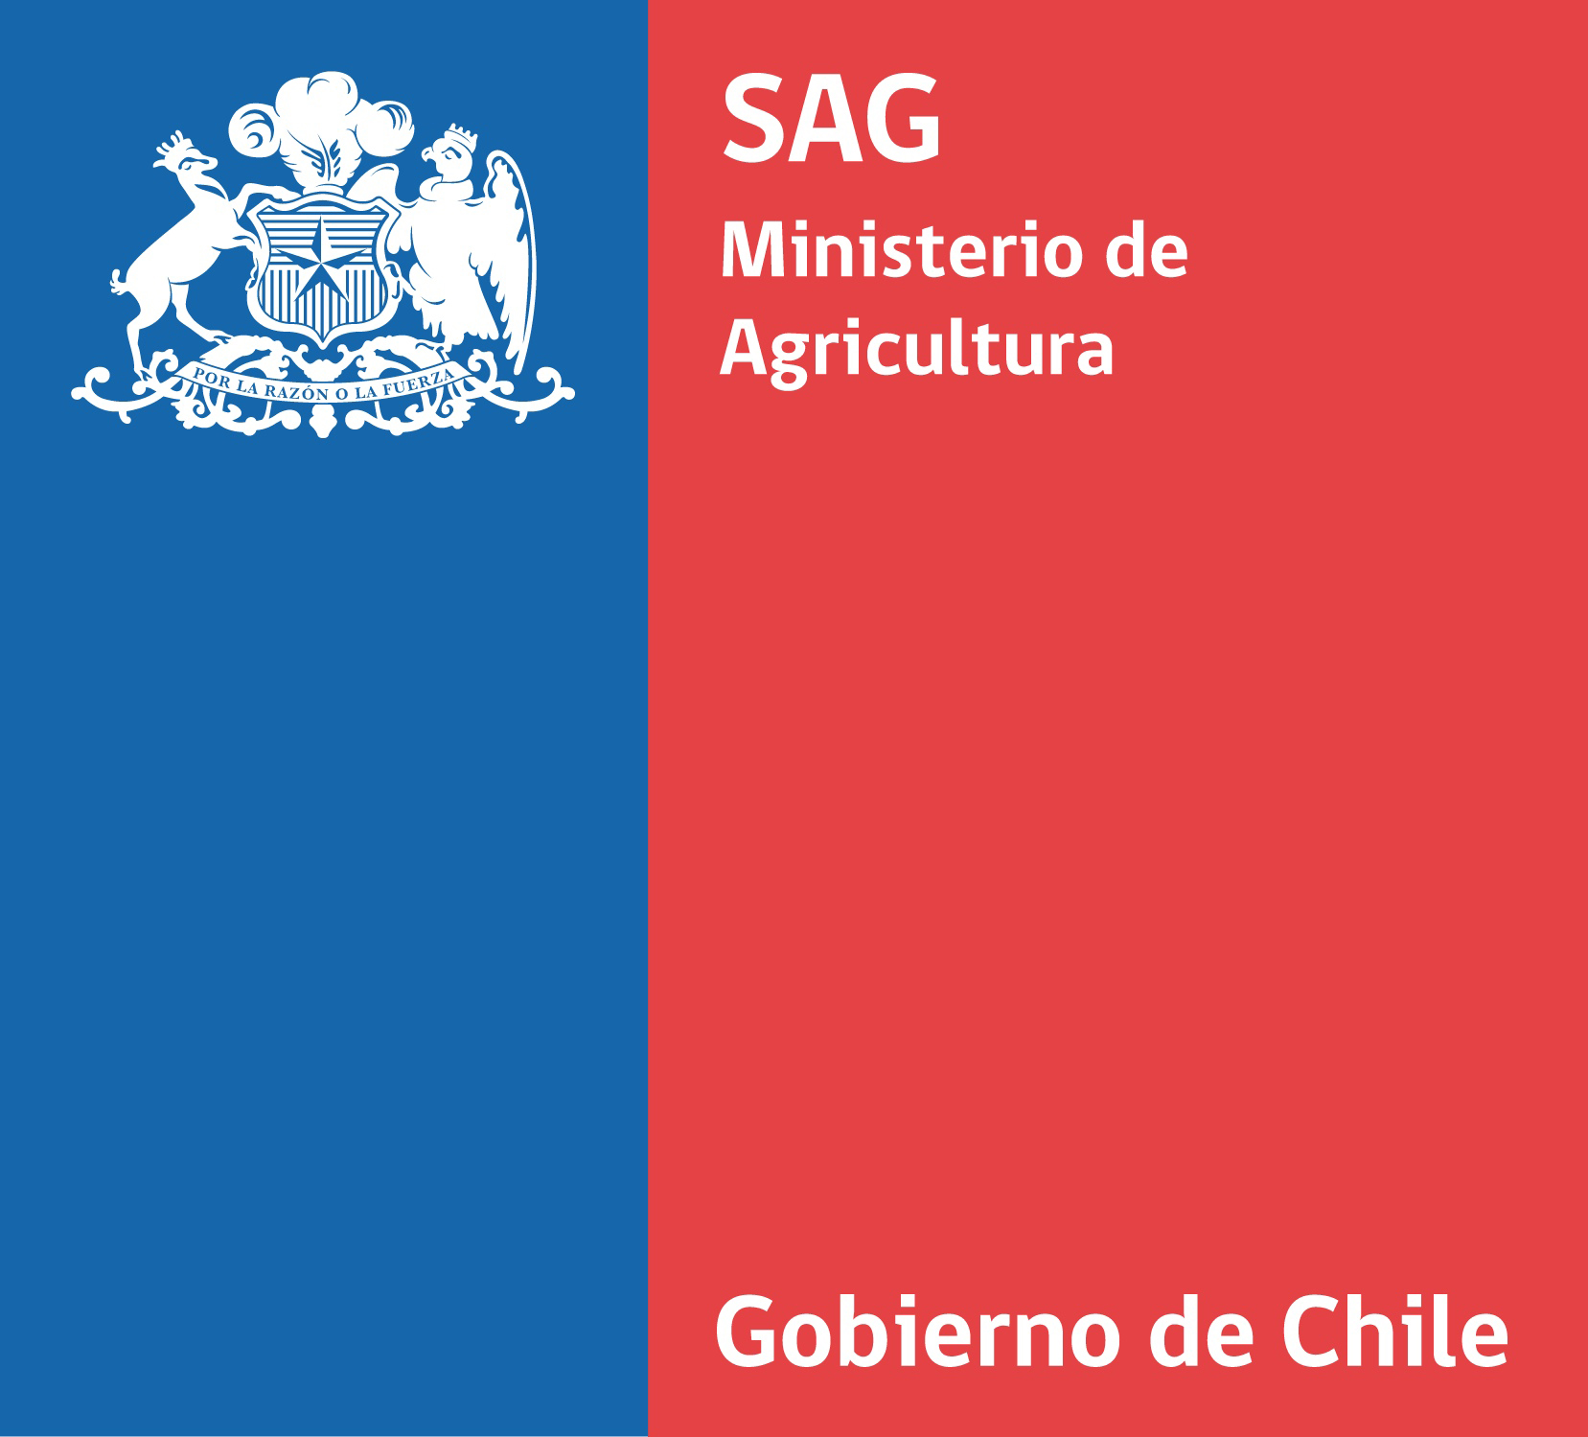

SISTEMA NACIONAL DE ANILLAMIENTO DE AVES SILVESTRES
SERVICIO AGRICOLA Y GANADERO
snaa@sag.gob.cl
http://snaa.sag.gob.cl

